

T.C.
BURSA ULUDAĞ ÜNİVERSİTESİ
KARACABEY MESLEK YÜKSEKOKULU

PROJE ADI

ABAK İNŞAAT

Projeyi Hazırlayan(lar)

Sevdehan Yılmaz-262384057

Proje Danışmanı

Öğr. Gör. Koray ÇOŞKUN

Bilgisayar Teknolojileri Bölümü

Bilgisayar Programcılığı Programı

Haziran, 2026
Bursa

ÖZET
Projemin konusu; hali hazırda var olan bir inşaat firmasının tanıtımını, yaptığı çalışmaları, iletişim bilgilerini içeren ve müşterileriyle iletişime geçilebilen bir web sitesi yapmaktır.
Projemin amacı ; eksikleri tamamlayıp domain alıp gerçek bir sunucuya bağlandıktan sonra bu web sitesini Abak İnşaat’ın resmi sitesi haline getirip, bu inşaat firmasının tanınmasını, müşterilerine verdiği güvenin artmasını ve böylelikle işlerini büyümesini sağlamaktır.
Projeyi yaparken uygulanan yöntemler;
- Çevik(Agile) model
- Arayüz ve mimari tasarım
- Kağıt prototip
- Farklı programlama dilleri: HTML, PHP, CSS, MySQL VE XAMPP
Proje sonucunda;
- Eksik olduğum programlama dillerinde kendimi geliştirdim
- Müşterilerle iletişimi güçlendirdim
- Daha çok kitleye ulaştım
- Hedeflerim için bir adım daha attım.

İÇİNDEKİLER

İçindekiler
1-GİRİŞ 3
1.1 Projenin konusu 3
1.2 Projenin amacı; 3
1.3 Projenin kapsamı; 3
1.4 Problemin tanımı; 3
2-DETAYLI GELİŞME 3
2.1. Planlama 3
2.2. Çözümleme/Analiz 6
2.3. Tasarım 7
2.4. Gerçekleştirim/Kodlama 9
2.5. Bakım/Destek 9
3-SONUÇ 10
4-KAYNAKÇA 11
5-UYGULAMAYA AİT EKRAN GÖRÜNTÜLERİ 12
6-UYGULAMAYA AİT KODLAR 15

1-GİRİŞ
1.1 Projenin konusu; hali hazırda var olan bir inşaat firmasının tanıtımının yapıldığı, tüm iletişim bilgilerinin ve yapmış olduğu projelerin görsellerinin bulunduğu, müşterilerle iletişime geçilebildiği bir web sitesi tasarlamaktır.
1.2 Projenin amacı; adı geçen Abak İnşaat’ın daha çok tanınmasıdır. Bu da bu web sitesi aracılığıyla yapılmıştır. Sonuç olarak web sitesinde bulunan iletişim bilgilerinin (sosyal medya hesapları, mail adresleri, telefon numaraları), yapmış olduğu inşaatların görsellerinin ve içeriğinin, inşaat hakkında detaylı bilgilerin bulunduğu bir açıklama kısmının ve müşterilerle teklif verilebilen bir platformun var olmasının bu inşaata duyulan ilgi ve güveni artıracağı düşünülmüştür.
1.3 Projenin kapsamı; Bu proje kapsamında bir inşaat firmasına ait web sitesi geliştirilmiştir. Web sitesinde firmanın kurumsal bilgileri, iletişim bilgileri ve tamamlanmış projelerine ait görseller yer almaktadır. Ayrıca ziyaretçilerin firma ile iletişime geçebilmesi ve teklif talebinde bulunabilmesi için iletişim ve teklif formu modülleri oluşturulmuştur. Sistem, proje bilgilerinin ve görsellerinin yönetilebilmesine olanak sağlayacak şekilde tasarlanmıştır. Web sitesi HTML, CSS, PHP ve MySQL teknolojileri kullanılarak geliştirilmiştir.
1.4 Problemin tanımı; günümüzde müşteriler firmalar hakkında bilgi edinmek için öncelikle internet ortamını kullanmaktadır. Ancak bir çok inşaat firmasının kendisini tanıtabilecek bir web sitesi bulunmamaktadır. Bu durum müşterilerin çalışmak istedikleri firmalar hakkında yeterli bilgiye sahip olmasını engellemektedir. Ayrıca teklif talebinde bulunmak isteyen müşteriler için bu durum zaman ve iş yükü açısından olumsuz bir durumdur. Bu problemlerden yola çıkarak bu web sitesine ihtiyaç duyulmuştur.

2-DETAYLI GELİŞME

2.1. Planlama
Proje planı, inşaat firmasına yönelik geliştirilecek web sitesinin belirlenen süre içerisinde ve hedeflenen gereksinimlere uygun olarak tamamlanabilmesi amacıyla hazırlanmıştır. Bu plan kapsamında proje kapsamı belirlenmiş, kullanılacak kaynaklar tespit edilmiş, maliyet ve zaman planlaması yapılmış, proje görevleri düzenlenmiş ve geliştirme sürecinin izlenmesine yönelik çalışmalar planlanmıştır.
Proje kapsamında bir inşaat firmasının kurumsal tanıtımını gerçekleştirecek web sitesi geliştirilmiştir. Web sitesinde firmanın iletişim bilgileri, tamamlanmış ve devam eden projelerine ait görseller, kurumsal tanıtım içerikleri ve müşterilerin teklif talebinde bulunabileceği iletişim modülü yer almaktadır. Ayrıca proje bilgilerinin yönetilebilmesi amacıyla yönetim paneli oluşturulmuştur.
Proje kaynakları;
Donanım: Bilgisayar, internet bağlantısı
Sunucu ortamı: XAMPP
Programlama dili: PHP
Arayüz : HTML,CSS
Veritabanı: MySQL
Proje maliyetleri;
Yazılım maliyeti:0 TL
Donanım maliyeti: mevcut bilgisayar kullanılmıştır
Hosting ve domain adı maliyetleri proje kapsamında değerlendirilmemiştir.
Proje ekip yapısının belirlenmesi; proje bireysel olarak gerçekleştirilmiştir. Analiz, tasarım, kodlama ve test aşamalarının tamamı tek kişi tarafından yürütülmüştür.
Projenin geliştirme süreci belirli aşamalara ayrılarak planlanmıştır. İlk aşamada ihtiyaç analizi gerçekleştirilmiş ve inşaat firmasının beklentileri belirlenmiştir. Bu kapsamda web sitesinde bulunması gereken sayfalar, iletişim modülü, teklif talep sistemi ve proje galerisi gibi gereksinimler tespit edilmiştir.
İkinci aşamada sistem tasarımı yapılmış, kullanıcı arayüzü ve sayfa düzenleri planlanmıştır. Web sitesinin genel görünümü, menü yapısı ve kullanıcı deneyimi göz önünde bulundurularak tasarım çalışmaları gerçekleştirilmiştir.
Üçüncü aşamada veritabanı tasarımı yapılmış ve sistemde kullanılacak tablolar oluşturulmuştur. Proje bilgileri, görseller ve iletişim formundan gelen verilerin saklanabilmesi için gerekli veritabanı yapısı hazırlanmıştır.
Dördüncü aşamada kodlama çalışmalarına başlanmıştır. Kullanıcı arayüzü HTML ve CSS kullanılarak geliştirilmiş, dinamik işlemler PHP ile gerçekleştirilmiş ve veritabanı bağlantıları oluşturulmuştur. İletişim formu, teklif talep formu ve proje yönetim işlemleri sisteme entegre edilmiştir.
Beşinci aşamada sistem test edilmiştir. Sayfaların doğru çalıştığı, veritabanı işlemlerinin sorunsuz gerçekleştirildiği ve kullanıcı işlemlerinin beklenen sonuçları verdiği kontrol edilmiştir. Tespit edilen hatalar düzeltilerek sistemin kararlı çalışması sağlanmıştır.
Son aşamada proje dokümantasyonu hazırlanmış, raporlama işlemleri tamamlanmış ve proje teslim için hazır hale getirilmiştir.
Projenin izlenmesi; Projenin geliştirme süreci boyunca çalışmalar planlandığı gibi devam etmiştir. Her geliştirme aşaması için hedefler belirlenmiş ve bu hedeflerin zamanında tamamlanıp tamamlanmadığı kontrol edilmiştir. İhtiyaç analizi, tasarım, veritabanı geliştirme, kodlama ve test aşamaları dikkatle değerlendirilmiştir.
Kodlama aşamasında geliştirilen her modül tamamlandıktan sonra test edilmiş ve tespit edilen hatalar kayıt altına alınarak gerekli düzeltmeler yapılmıştır. Özellikle iletişim formu, teklif talep sistemi ve proje galerisi gibi aşamaların doğru çalıştığı tespit edilmiştir.
Proje süresince yapılan çalışmalar haftalık olarak gözden geçirilmiş, belirlenen zaman planına uygun devam etmiş ve gerekli durumlarda çalışma planında güncellemeler yapılmıştır. Böylece projenin planlanan süre içerisinde tamamlanması ve belirlenen ihtiyaçların karşılanması sağlanmıştır.
Proje zaman-iş planı; Proje geliştirme sürecinde değişikliklere hızlı uyum sağlayabilmek ve her aşamanın düzenli olarak test edilmesini sağlamak amacıyla Çevik Yazılım Geliştirme Modeli tercih edilmiştir.
Gantt Şeması ile Haftalık İlerleyiş
Faaliyet 1 2 3 4 5 6 7 8 9 10
Proje konusunun belirlenmesi
ve planlama

Kullanılacak teknolojilerin
belirlenmesi

Ön araştırma ve hazırlık çalışmaları

Tasarım ve geliştirme süreci

Test ve son düzenlemeler

Raporlama ve dökümantasyon

Şekil1. Gantt Şeması

2.2. Çözümleme/Analiz
Analiz Raporu
Yapılan analiz çalışmaları sonucunda inşaat firmasını internet ortamında tanıtabileceği bir web sitesine ihtiyaç duyduğu belirlenmiştir. Sistem üzerinden ziyaretçilerin firma hakkında bilgi alabilmesi, tamamlanan projeleri inceleyebilmesi ve firma ile iletişime geçerek teklif talebinde bulunabilmesi ihtiyacı tespit edilmiştir. Ayrıca proje bilgilerinin ve görsellerinin güncellenebilmesi için bir yönetim paneline ihtiyaç duyulduğu belirlenmiştir. Bu doğrultuda sistem ihtiyaçları analiz edilerek geliştirme sürecine yön verecek ihtiyaçlar ortaya çıkarılmıştır.
Düz Metin Açıklamaları
Siteye giren kullanıcılar ana sayfa üzerinden firma hakkında bilgi edinebilmektedir. Kullanıcılar projeler sayfasından tamamlanmış ve devam eden projelere ait görselleri inceleyebilmektedir. İletişim sayfasında yer alan form ile birlikte firmayla iletişime geçilebilmekte ve teklif talebinde bulunulabilmektedir. Yönetici ise yönetim paneli üzerinden proje bilgilerini, görselleri ve site içeriklerini güncelleyebilmektedir.
Karar Tablosu
Koşullar Kural 1 Kural 2
Ad soyad girildi mi? Evet Hayır
E-posta girildi mi? Evet Hayır

Teklif mesajı girildi mi? Evet Hayır

Teklif formundaki e-posta adresi geçerli mi Mesaj gönderildi Uyarı mesajı

Tablo1. Karar Tablosu
Veri Akış Şemaları
Anasayfa
Hakkımızda

Hizmetler
Kullanıcı Web Sitesi Veritabanı Yönetici
Projeler
İletişim

Şekil2. Veri Akış Şemaları

2.3. Tasarım

Kağıt Prototip

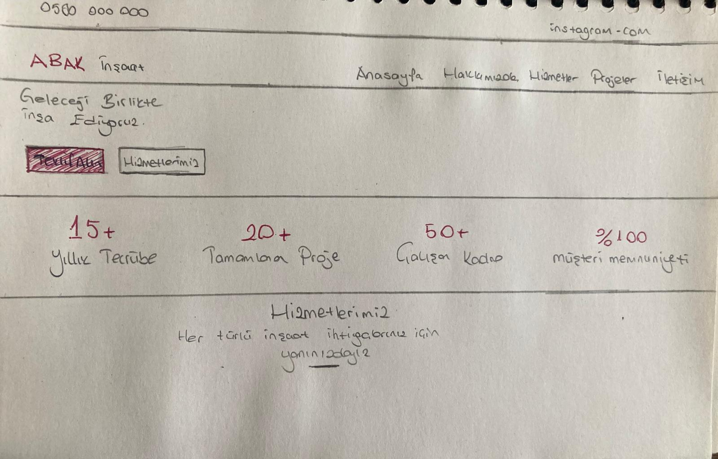
Şekil3. Kağıt Prototip

Nesne İlişki Modeli
MESAJLAR

Tarih
Mesaj
Ad
İd
Email
Telefon
Şekil4. Nesne İlişki Modeli

Veritabanı Tabloları

MESAJLAR
İd | İnt
Ad | Varchar(100)
Telefon | Varchar(20)
Email | Varchar(100)
Mesaj | Text
Tarih | Timestamp

Tablo2. Veritabanı Tablosu
Veri Sözlüğü
Alan Adı | Açıklama
İd | Her mesaj kaydını benzersiz olarak tanımlayan birincil anahtar alanıdır
Ad | İletişim formunu dolduran müşterinin ad ve soyad bilgilerini içerir
Telefon | Müşterinin telefon numarasını içerir
Email | Müşterinin email adresini içerir
Mesaj | Müşterinin göndermiş olduğu mesaj içeriğini içerir
Tarih | Mesajın sisteme kaydedildiği tarih ve saat bilgisini içerir

Tablo3. Veri Sözlüğü Tablosu

2.4. Gerçekleştirim/Kodlama
Kullanılan programlama dilleri;Bu aşamada projenin geliştirilmesinde web tabanlı teknolojiler kullanılmıştır. Arayüz tasarımı için HTML ve CSS, sunucu tarafı işlemler için PHP, veri tabanı işlemleri için ise SQL dili kullanılmıştır. Sistem, dinamik bir yapı oluşturacak şekilde geliştirilmiştir.
Uygulama mimarisi; Bu proje, istemci-sunucu (client-server) mimarisi temel alınarak geliştirilmiştir. Sistem üç katmandan oluşmaktadır: kullanıcı arayüzü katmanı (HTML, CSS), sunucu tarafı işlem katmanı (PHP) ve veri tabanı katmanı (SQL). Kullanıcı tarafından gönderilen istekler sunucu tarafından işlenmekte ve veritabanı ile etkileşim sağlanarak sonuçlar kullanıcıya dinamik olarak geri döndürülmektedir. Bu yapı sayesinde sistem modüler, yönetilebilir ve ölçeklenebilir bir tasarıma sahiptir.
Kodlama süreci; Kodlama sürecinde öncelikle sistemin arayüz tasarımı HTML ve CSS kullanılarak oluşturulmuştur. Ardından kullanıcı etkileşimlerini ve sunucu tarafı işlemleri gerçekleştirmek için PHP dili ile gerekli kodlamalar yapılmıştır. Verilerin saklanması ve yönetilmesi için SQL tabanlı bir veritabanı tasarlanmıştır. Geliştirme sürecinde modüler bir yapı tercih edilerek her bölüm (arayüz, işlem mantığı ve veritabanı) ayrı olarak ele alınmış ve daha sonra bir bütün haline getirilmiştir. Bu sayede sistemin okunabilirliği ve bakımı kolaylaştırılmıştır.

2.5. Bakım/Destek
Olası güncellemeler; Geliştirilen sistemin sürdürülebilir olması amacıyla bakım ve destek süreçleri planlanmıştır. Olası hata durumlarında sistem üzerinde gerekli düzeltmeler yapılabilecek şekilde yapılandırılmıştır. Kullanıcı ihtiyaçlarına bağlı olarak yeni özelliklerin eklenmesi ve mevcut işlevlerin geliştirilmesi mümkündür. Veritabanı yapısı ve kodlama modüler olarak tasarlandığı için güncelleme işlemleri sistemin tamamını etkilemeden gerçekleştirilebilmektedir.
İlerleyen süreçlerde değiştirilmek ve güncellenmek istenen birkaç nokta bulunuyor. Müşterilerin kendi yaptıkları projeleri de paylaşabilecekleri bir bölüm yapılması, Müşteri memnuniyeti adı altında yorum yapılabilecek bir bölüm oluşturulması, Danışmanlık hizmeti verebilecek bir çalışanın işe alınması ve müşterilerle görüşebileceği bir platform haline getirilmesi planlar arasında vardır.
Hata düzeltme mekanizmaları; Sistemde oluşabilecek hataların tespiti ve giderilmesi, kullanıcı geri bildirimleri ve geliştirici gözlemleri doğrultusunda gerçekleştirilecektir. Kullanıcıların sistem kullanımı sırasında ilettiği geri dönüşler değerlendirilerek hatalı veya eksik işlevler belirlenmiş ve gerekli düzeltmeler yapılacaktır. Ayrıca geliştirme sürecinde sistem düzenli olarak test edilerek olası hatalar önceden tespit edilmeye çalışılacaktır. Bu sayede sistemin daha hızlı ve verimli çalışması sağlanacaktır.
Sistemin sürdürülebilirliği; Geliştirilen proje, sürdürülebilirliği sağlamak amacıyla modüler bir yapıda tasarlanmıştır. Arayüz, işlem mantığı ve veritabanı katmanlarının birbirinden bağımsız olması sayesinde sistemin güncellenmesi ve geliştirilmesi kolaylaştırılmıştır. İlerleyen süreçte yeni özelliklerin eklenmesi veya mevcut kısımların iyileştirilmesi sistemin genel yapısını bozmadan gerçekleştirilebilir. Ayrıca sistem, kullanıcı geri bildirimleri ve ihtiyaçlar doğrultusunda sürekli olarak geliştirilmeye uygun bir yapıdadır. Bu sayede uzun vadede kullanılabilirliğinin korunması hedeflenmiştir.

3-SONUÇ
Elde edilen bulgular; Proje kapsamında geliştirilen sistemin temel işlevlerinin başarılı bir şekilde çalıştığı gözlemlenmiştir. Kullanıcı arayüzünün erişilebilir ve anlaşılır olduğu, veritabanı işlemlerinin doğru şekilde gerçekleştirildiği ve sistemin dinamik yapıda veri işleyebildiği sonucuna ulaşılmıştır. Yapılan testler ve kullanıcı geri bildirimleri doğrultusunda sistemin genel olarak stabil çalıştığı ve amaçlanan işlevleri yerine getirdiği belirlenmiştir. Ayrıca modüler yapı sayesinde sistemin ileride geliştirilmeye uygun olduğu tespit edilmiştir.
Projenin hedeflere ulaşıp ulaşmadığı; Proje kapsamında belirlenen hedeflere büyük ölçüde ulaşılmıştır. Web tabanlı sistemin geliştirilmesi, kullanıcı arayüzünün oluşturulması ve veritabanı işlemlerinin başarıyla çaşılması sağlanmıştır. Sistem, planlanan temel işlevleri yerine getirecek şekilde çalışmaktadır. Yapılan testler ve kullanıcı geri bildirimleri doğrultusunda sistem amaçlanan ihtiyaçları da karşılayacaktır. Ancak ilerleyen süreçte ek özellikler ve iyileştirmeler yapılarak sistemin daha da geliştirilmesi mümkündür.
Proje hayata geçirildiğinde planladığım ve olmasını düşündüğüm şekilde tasarlanmıştır. Kullanıma sunulduktan sonra hedeflerime ulaşıp ulaşmadığım daha kesin bulgularla ortaya konulacaktır.
Karşılaşılan sorunlar ve çözüm önerileri; Proje geliştirme sürecinde bazı teknik ve tasarımsal sorunlarla karşılaşılmıştır. Veritabanı bağlantılarında zaman zaman hata oluşmuş, bu sorunlar gerekli kontrol ve test işlemleri yapılarak giderilmiştir. Ayrıca bazı veri işlemlerinde beklenmeyen sonuçlar elde edilmiş, kodların yeniden düzenlenmesi ve test edilmesi ile sistem çalışır hale getirilmiştir. CSS konusunda oldukça eksikler ortaya çıkmıştır.
Çözüm önerisi olarak sistemin daha kapsamlı test süreçlerinden geçirilmesi, kod yapısının daha da modüler hale getirilmesi uygun görülmüştür. Eksik olan konular ise bir çok kaynaktan çalışılıp, çok sayıda deneme yapılarak çözülmüştür.

4-KAYNAKÇA
[1] PHP Group, “PHP Manual,” https://www.php.net/manual/tr/, erişim: 10.06.2026.
[2] W3Schools, “HTML Tutorial,” https://www.w3schools.com/html/, erişim: 10.06.2026.
[3] YouTube, “HTML Dersleri,” https://www.youtube.com/watch?v=r9_7EQLINzw, erişim: 10.06.2026.
[4] OpenAI, “ChatGPT,” https://chatgpt.com/, erişim: 10.06.2026.
[5] MDN Web Docs, “HTML,” https://developer.mozilla.org/en-US/docs/Web/HTML, erişim: 10.06.2026.
[6] MDN Web Docs, “CSS,” https://developer.mozilla.org/en-US/docs/Web/CSS, erişim: 10.06.2026.
[7] YouTube, “HTML-CSS Eğitim Listesi,” https://www.youtube.com/watch?v=cNROckskuAo&list=PLjWgN8Op9K4ZmhVvfSk-bLqlry9rp_ZKI, erişim: 10.06.2026.
[8] YouTube, “Proje Yapımı Eğitim Videosu,” https://www.youtube.com/watch?v=e8v8ou_k0fs&list=PL3AsBN9JULagBDRoJOBsRwtSGTB4pnGfA&index=3, erişim: 10.06.2026.
[9] Udemy, “Online Eğitim Platformu,” https://www.udemy.com/, erişim: 10.06.2026.

5-UYGULAMAYA AİT EKRAN GÖRÜNTÜLERİ
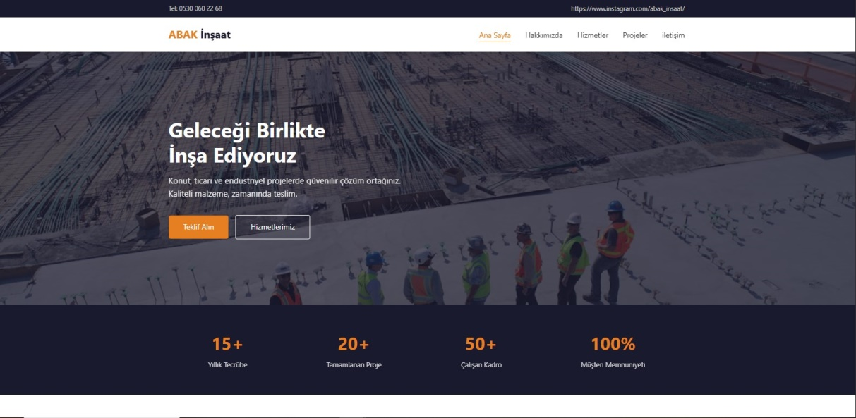
Web sitesine girildiği an karşımıza çıkan ana sayfa Şekil5. Anasayfa sayfası

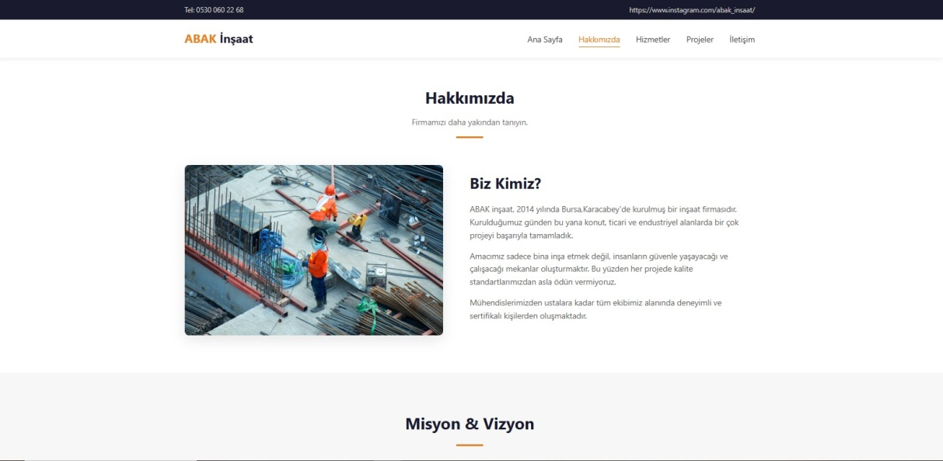
Web sitesinin hakkımızda sayfası Şekil6. Hakkımızda sayfası

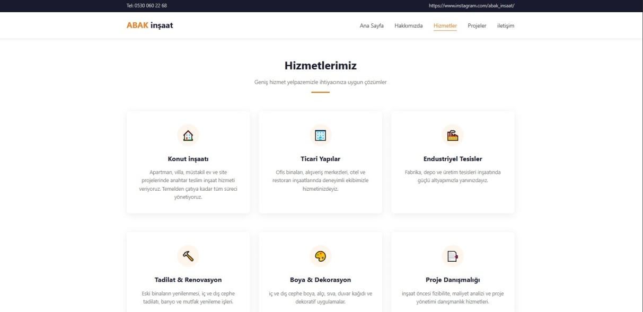
Web sitesinin hizmetlerimiz sayfası Şekil7. Hizmetlerimiz sayfası

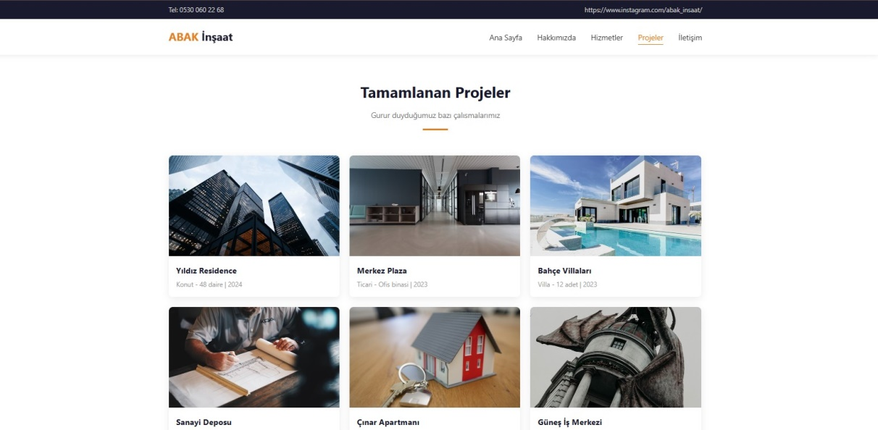
Web sitesinin projeler sayfası Şekil8. Projeler sayfası

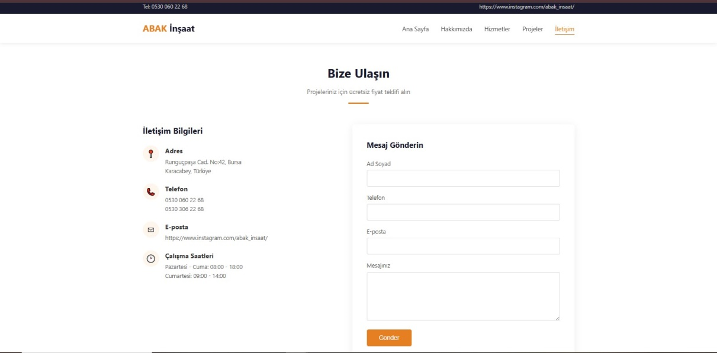
Web sitesinin iletişim sayfası Şekil9. İletişim sayfası

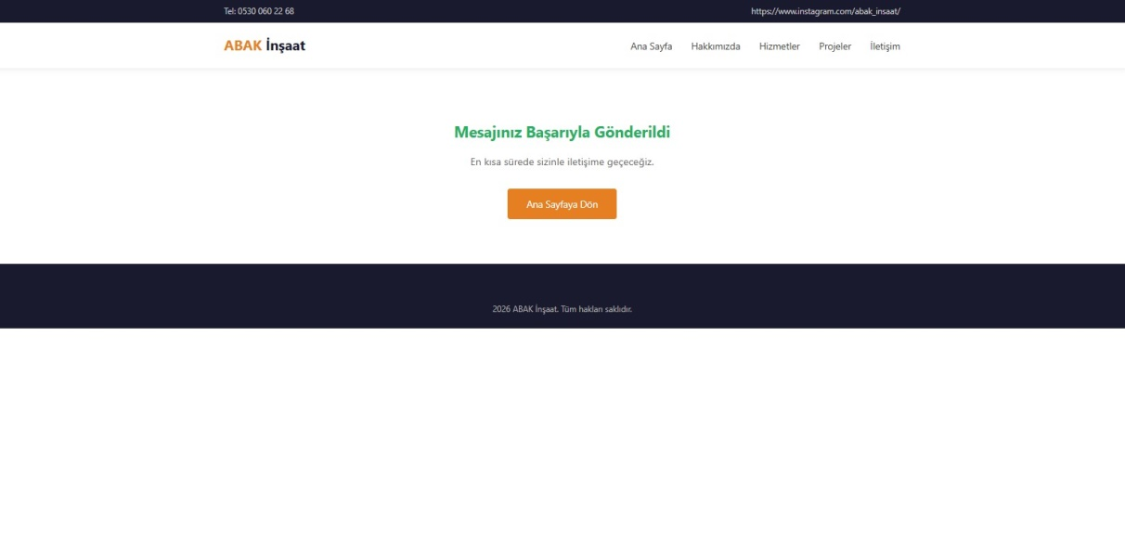
Web sitesinde mesajın gönderildiğine dair bilgi sayfası Şekil10. Teklif sayfası

6-UYGULAMAYA AİT KODLAR

******************************************
Adı Soyadı: SEVDEHAN YILMAZ
Öğrenci Nmarası: 262384057
***************************************
<?php
//Veritabanı bağlantısı sağlamak için kullanılan kodlar sevdehan yılmaz 262384057
$sunucu = "localhost";
$kullanici = "root";
$sifre = "";
$veritabani = "insaat_db";
$baglanti = mysqli_connect($sunucu, $kullanici, $sifre, $veritabani);
if (!$baglanti) {
die("Veritabanina baglanilamadi");
}
mysqli_set_charset($baglanti, "utf8");
?>

/*Veritabanı oluşturmak için kullanılan kodlar*/
CREATE DATABASE IF NOT EXISTS insaat_db;
USE insaat_db;
CREATE TABLE IF NOT EXISTS mesajlar (
id INT AUTO_INCREMENT PRIMARY KEY,
ad VARCHAR(100) NOT NULL,
telefon VARCHAR(20) NOT NULL,
email VARCHAR(100) NOT NULL,
mesaj TEXT NOT NULL,
tarih TIMESTAMP DEFAULT CURRENT_TIMESTAMP
);

<!DOCTYPE html>
<!-- Ana sayfayı yapmak için kullanılan kodlar
sevdehan yılmaz
262384057 -->
<html lang="tr">
<head>
<meta charset="UTF-8">
<title>ABAK İnşaat</title>
<link rel="stylesheet" href="stil.css">
</head>
<body>
<div class="ust-bar">
<div class="kapsayici">
<span>Tel: 0530 060 22 68</span>
<span>https://www.instagram.com/abak_insaat/</span>
</div>
</div>
<header>
<div class="kapsayici">
<div class="nav">
<div class="logo"> <span>ABAK</span> İnşaat</div>
<div class="menu">
<ul>
<li><a href="index.php" class="aktif">Ana Sayfa</a></li>
<li><a href="hakkimizda.php">Hakkımızda</a></li>
<li><a href="hizmetler.php">Hizmetler</a></li>
<li><a href="projeler.php">Projeler</a></li>
<li><a href="iletisim.php">iletişim</a></li>
</ul>
</div>
</div>
</div>
</header>
<div class="banner">
<div class="kapsayici">
<div class="banner-icerik">
<h1>Geleceği Birlikte<br>İnşa Ediyoruz</h1>
<p>Konut, ticari ve endustriyel projelerde güvenilir çözüm ortağınız. Kaliteli malzeme, zamanında teslim.</p>
<a href="iletisim.php" class="btn">Teklif Alın</a>
<a href="hizmetler.php" class="btn btn-outline">Hizmetlerimiz</a>
</div>
</div>
</div>
<div class="istatistik">
<div class="kapsayici">
<div class="istatistik-grid">
<div>
<h3>15+</h3>
<p>Yıllık Tecrübe</p>
</div>
<div>
<h3>20+</h3>
<p>Tamamlanan Proje</p>
</div>
<div>
<h3>50+</h3>
<p>Çalışan Kadro</p>
</div>
<div>
<h3>100%</h3>
<p>Müşteri Memnuniyeti</p>
</div>
</div>
</div>
</div>
<div class="bolum">
<div class="kapsayici">
<div class="bolum-baslik">
<h2>Hizmetlerimiz</h2>
<p>Her türlü inşaat ihtiyacınız için yanınızdayız</p>
<div class="cizgi"></div>
</div>
<div class="hizmet-grid">
<div class="hizmet-kart">
<div class="hizmet-ikon">&#127968;</div>
<h3>Konut İnşaatı</h3>
<p>Apartman, villa ve site projelerinde anahtar teslim çözümler sunuyoruz.</p>
</div>
<div class="hizmet-kart">
<div class="hizmet-ikon">&#127970;</div>
<h3>Ticari Yapılar</h3>
<p>Ofis, mağaza ve iş merkezi inşaatlarında profesyonel hizmet veriyoruz.</p>
</div>
<div class="hizmet-kart">
<div class="hizmet-ikon">&#128296;</div>
<h3>Tadilat & Dekorasyon</h3>
<p>Boya, alçi, seramik ve iç mekan tadilat işlerinizi üstleniyoruz.</p>
</div>
</div>
</div>
</div>
<div class="bolum gri-arkaplan">
<div class="kapsayici">
<div class="hakkimizda-alan">
<img src="images/hakkimizda.jpg" alt="Hakkimizda">
<div class="hakkimizda-metin">
<h2>Neden Bizi Tercih Etmelisiniz?</h2>
<p>2014 yılından bu yana inşaat sektöründe faaliyet gösteren firmamız, müşteri memnuniyetini her zaman ön planda tutmuştur.</p>
<p>Deneyimli mühendis ve usta kadromuzla projelerinizi zamanında ve bütçe dahilinde tamamlıyoruz.</p>
<ul class="ozellik-liste">
<li>Lisanslı ve sigortalı çalışanlar</li>
<li>Kaliteli malzeme kullanımı</li>
<li>Zamanında teslim garantisi</li>
<li>Uygun fiyat politikasi</li>
</ul>
<br>
<a href="hakkimizda.php" class="btn">Daha Fazla Bilgi</a>
</div>
</div>
</div>
</div>
<footer>
<div class="kapsayici">
<div class="footer-grid">
<div>
<h4>ABAK İnşaat</h4>
<p>Güvenilir inşaat çözümleri<br>ile yanınızdayız.</p>
</div>
<div>
<h4>Sayfalar</h4>
<ul>
<li><a href="index.php">Ana Sayfa</a></li>
<li><a href="hakkimizda.php">Hakkımızda</a></li>
<li><a href="hizmetler.php">Hizmetler</a></li>
<li><a href="iletisim.php">İletişim</a></li>
</ul>
</div>
<div>
<h4>İletişim</h4>
<p>Runguçpaşa Cad. No:42<br>Bursa/Karacabey</p>
<p>Tel: 0530 060 22 68</p>
</div>
</div>
<div class="alt-cizgi">
<p>2026 ABAK İnşaat. Tüm hakları saklıdır.</p>
</div>
</div>
</footer>
</body>
</html>

<!DOCTYPE html>
<!-- hakkımızda sayfasını yapmak için kullanılan kodlar
sevdehan yılmaz
262384057-->
<html lang="tr">
<head>
<meta charset="UTF-8">
<title>Hakkımızda - ABAK İnşaat</title>
<link rel="stylesheet" href="stil.css">
</head>
<body>
<div class="ust-bar">
<div class="kapsayici">
<span>Tel: 0530 060 22 68</span>
<span>https://www.instagram.com/abak_insaat/</span>
</div>
</div>
<header>
<div class="kapsayici">
<div class="nav">
<div class="logo"><span>ABAK</span> İnşaat</div>
<div class="menu">
<ul>
<li><a href="index.php">Ana Sayfa</a></li>
<li><a href="hakkimizda.php" class="aktif">Hakkımızda</a></li>
<li><a href="hizmetler.php">Hizmetler</a></li>
<li><a href="projeler.php">Projeler</a></li>
<li><a href="iletisim.php">İletişim</a></li>
</ul>
</div>
</div>
</div>
</header>
<div class="bolum" style="padding-top: 50px;">
<div class="kapsayici">
<div class="bolum-baslik">
<h2>Hakkımızda</h2>
<p>Firmamızı daha yakından tanıyın.</p>
<div class="cizgi"></div>
</div>
<div class="hakkimizda-alan">
<img src="images/hakkimizda.jpg" alt="Ekibimiz">
<div class="hakkimizda-metin">
<h2>Biz Kimiz?</h2>
<p>ABAK inşaat, 2014 yılında Bursa,Karacabey'de kurulmuş bir inşaat firmasıdır. Kurulduğumuz günden bu yana konut, ticari ve endustriyel alanlarda bir çok projeyi başarıyla tamamladık.</p>
<p>Amacımız sadece bina inşa etmek değil, insanların güvenle yaşayacağı ve çalışacağı mekanlar oluşturmaktır. Bu yüzden her projede kalite standartlarımızdan asla ödün vermiyoruz.</p>
<p>Mühendislerimizden ustalara kadar tüm ekibimiz alanında deneyimli ve sertifikalı kişilerden oluşmaktadır.</p>
</div>
</div>
</div>
</div>
<div class="bolum gri-arkaplan">
<div class="kapsayici">
<div class="bolum-baslik">
<h2>Misyon & Vizyon</h2>
<div class="cizgi"></div>
</div>
<div class="hizmet-grid">
<div class="hizmet-kart">
<div class="hizmet-ikon">&#127919;</div>
<h3>Misyonumuz</h3>
<p>Müşterlerimize en yüksek kalitede inşaat hizmeti sunarak, güvenli ve estetik yaşam alanları oluşturmak.</p>
</div>
<div class="hizmet-kart">
<div class="hizmet-ikon">&#128640;</div>
<h3>Vizyonumuz</h3>
<p>Türkiye'nin önde gelen inşaat firmalarından biri olmak ve sektörde örnek bir marka haline gelmek.</p>
</div>
<div class="hizmet-kart">
<div class="hizmet-ikon">&#9733;</div>
<h3>Degerlerimiz</h3>
<p>Güvenilirlik, kalite, şeffaflık ve müşteri odaklılık temel değerlerimizdir.</p>
</div>
</div>
</div>
</div>
<footer>
<div class="kapsayici">
<div class="footer-grid">
<div>
<h4>ABAK inşaat</h4>
<p>Güvenilir inşaat çözümleri<br>ile yanınızdayız.</p>
</div>
<div>
<h4>Sayfalar</h4>
<ul>
<li><a href="index.php">Ana Sayfa</a></li>
<li><a href="hakkimizda.php">Hakkımızda</a></li>
<li><a href="hizmetler.php">Hizmetler</a></li>
<li><a href="iletisim.php">iletişim</a></li>
</ul>
</div>
<div>
<h4>iletişim</h4>
<p>Runguçpaşa Cad. No:42<br>Bursa/Karacabey</p>
<p>Tel: 0530 060 22 68</p>
</div>
</div>
<div class="alt-cizgi">
<p>2026 ABAK inşaat. Tüm hakları saklıdır.</p>
</div>
</div>
</footer>
</body>
</html>

<!DOCTYPE html>
<!-- Hizmetler sayfasını yapmak için kullanılan kodlar
sevdehan yılmaz
262384057 -->
<html lang="tr">
<head>
<meta charset="UTF-8">
<title>Hizmetler - ABAK İnsaat</title>
<link rel="stylesheet" href="stil.css">
</head>
<body>
<div class="ust-bar">
<div class="kapsayici">
<span>Tel: 0530 060 22 68</span>
<span>https://www.instagram.com/abak_insaat/</span>
</div>
</div>
<header>
<div class="kapsayici">
<div class="nav">
<div class="logo"> <span>ABAK</span> inşaat</div>
<div class="menu">
<ul>
<li><a href="index.php">Ana Sayfa</a></li>
<li><a href="hakkimizda.php">Hakkımızda</a></li>
<li><a href="hizmetler.php" class="aktif">Hizmetler</a></li>
<li><a href="projeler.php">Projeler</a></li>
<li><a href="iletisim.php">iletişim</a></li>
</ul>
</div>
</div>
</div>
</header>
<div class="bolum" style="padding-top: 50px;">
<div class="kapsayici">
<div class="bolum-baslik">
<h2>Hizmetlerimiz</h2>
<p>Geniş hizmet yelpazemizle ihtiyacınıza uygun çözümler</p>
<div class="cizgi"></div>
</div>
<div class="hizmet-grid">
<div class="hizmet-kart">
<div class="hizmet-ikon">&#127968;</div>
<h3>Konut inşaatı</h3>
<p>Apartman, villa, müstakil ev ve site projelerinde anahtar teslim inşaat hizmeti veriyoruz. Temelden çatıya kadar tüm süreci yönetiyoruz.</p>
</div>
<div class="hizmet-kart">
<div class="hizmet-ikon">&#127970;</div>
<h3>Ticari Yapılar</h3>
<p>Ofis binaları, alışveriş merkezleri, otel ve restoran inşaatlarında deneyimli ekibimizle hizmetinizdeyiz.</p>
</div>
<div class="hizmet-kart">
<div class="hizmet-ikon">&#127981;</div>
<h3>Endustriyel Tesisler</h3>
<p>Fabrika, depo ve üretim tesisleri inşaatında güçlü altyapımızla yanınızdayız.</p>
</div>
</div>
<br><br>
<div class="hizmet-grid">
<div class="hizmet-kart">
<div class="hizmet-ikon">&#128296;</div>
<h3>Tadilat & Renovasyon</h3>
<p>Eski binaların yenilenmesi, iç ve dış cephe tadilatı, banyo ve mutfak yenileme işleri.</p>
</div>
<div class="hizmet-kart">
<div class="hizmet-ikon">&#127912;</div>
<h3>Boya & Dekorasyon</h3>
<p>iç ve dış cephe boya, alçı, sıva, duvar kağıdı ve dekoratif uygulamalar.</p>
</div>
<div class="hizmet-kart">
<div class="hizmet-ikon">&#128209;</div>
<h3>Proje Danışmalığı</h3>
<p>inşaat öncesi fizibilite, maliyet analizi ve proje yönetimi danışmanlık hizmetleri.</p>
</div>
</div>
</div>
</div>
<footer>
<div class="kapsayici">
<div class="footer-grid">
<div>
<h4>ABAK insaat</h4>
<p>Güvenilir inşaat çözümleri<br>ile yanınızdayız.</p>
</div>
<div>
<h4>Sayfalar</h4>
<ul>
<li><a href="index.php">Ana Sayfa</a></li>
<li><a href="hakkimizda.php">Hakkımızda</a></li>
<li><a href="hizmetler.php">Hizmetler</a></li>
<li><a href="iletisim.php">iletişim</a></li>
</ul>
</div>
<div>
<h4>iletişim</h4>
<p>Runguçpaşa Cad. No:42<br>Bursa/Karacabey</p>
<p>Tel: 0530 060 22 68</p>
</div>
</div>
<div class="alt-cizgi">
<p>2026 ABAK inşaat. Tüm hakları saklıdır.</p>
</div>
</div>
</footer>
</body>
</html>

<!DOCTYPE html>
<!-- Projeler sayfasını yapmak için kullanılan kodlar
sevdehan yılmaz
262384057 -->
<html lang="tr">
<head>
<meta charset="UTF-8">
<title>Projeler - ABAK İnşaat</title>
<link rel="stylesheet" href="stil.css">
</head>
<body>
<div class="ust-bar">
<div class="kapsayici">
<span>Tel: 0530 060 22 68</span>
<span>https://www.instagram.com/abak_insaat/</span>
</div>
</div>
<header>
<div class="kapsayici">
<div class="nav">
<div class="logo"> <span>ABAK</span> İnşaat</div>
<div class="menu">
<ul>
<li><a href="index.php">Ana Sayfa</a></li>
<li><a href="hakkimizda.php">Hakkımızda</a></li>
<li><a href="hizmetler.php">Hizmetler</a></li>
<li><a href="projeler.php" class="aktif">Projeler</a></li>
<li><a href="iletisim.php">İletişim</a></li>
</ul>
</div>
</div>
</div>
</header>
<div class="bolum" style="padding-top: 50px;">
<div class="kapsayici">
<div class="bolum-baslik">
<h2>Tamamlanan Projeler</h2>
<p>Gurur duyduğumuz bazı çalısmalarımız</p>
<div class="cizgi"></div>
</div>
<div class="proje-grid">
<div class="proje-kart">
<img src="images/proje1.jpg" alt="Proje 1">
<div class="proje-bilgi">
<h3>Yıldız Residence</h3>
<p>Konut - 48 daire | 2024</p>
</div>
</div>
<div class="proje-kart">
<img src="images/proje2.jpg" alt="Proje 2">
<div class="proje-bilgi">
<h3>Merkez Plaza</h3>
<p>Ticari - Ofis binasi | 2023</p>
</div>
</div>
<div class="proje-kart">
<img src="images/proje3.jpg" alt="Proje 3">
<div class="proje-bilgi">
<h3>Bahçe Villaları</h3>
<p>Villa - 12 adet | 2023</p>
</div>
</div>
<div class="proje-kart">
<img src="images/proje4.jpg" alt="Proje 4">
<div class="proje-bilgi">
<h3>Sanayi Deposu</h3>
<p>Endustriyel | 2022</p>
</div>
</div>
<div class="proje-kart">
<img src="images/proje5.jpg" alt="Proje 5">
<div class="proje-bilgi">
<h3>Çınar Apartmanı</h3>
<p>Konut - 24 daire | 2022</p>
</div>
</div>
<div class="proje-kart">
<img src="images/proje6.jpg" alt="Proje 6">
<div class="proje-bilgi">
<h3>Güneş İş Merkezi</h3>
<p>Ticari | 2021</p>
</div>
</div>
</div>
</div>
</div>
<footer>
<div class="kapsayici">
<div class="footer-grid">
<div>
<h4>ABAK İnşaat</h4>
<p>Güvenilir inşaat çözümleri<br>ile yanınızdayız.</p>
</div>
<div>
<h4>Sayfalar</h4>
<ul>
<li><a href="index.php">Ana Sayfa</a></li>
<li><a href="hakkimizda.php">Hakkımızda</a></li>
<li><a href="hizmetler.php">Hizmetler</a></li>
<li><a href="iletisim.php">İletişim</a></li>
</ul>
</div>
<div>
<h4>İletişim</h4>
<p>Runguçpaşa Cad. No:42<br>Bursa / Karacabey</p>
<p>Tel: 0530 060 22 68</p>
</div>
</div>
<div class="alt-cizgi">
<p>2026 ABAK İnşaat. Tüm hakları saklıdır.</p>
</div>
</div>
</footer>
</body>
</html>

<!DOCTYPE html>
<!-- İletişim sayfasını yapmak için kullanılan kodlar
sevdehan yılmaz
262384057 -->
<html lang="tr">
<head>
<meta charset="UTF-8">
<title>Iletişim - ABAK İnşaat</title>
<link rel="stylesheet" href="stil.css">
</head>
<body>
<div class="ust-bar">
<div class="kapsayici">
<span>Tel: 0530 060 22 68</span>
<span>https://www.instagram.com/abak_insaat/</span>
</div>
</div>
<header>
<div class="kapsayici">
<div class="nav">
<div class="logo"><span>ABAK</span> İnşaat</div>
<div class="menu">
<ul>
<li><a href="index.php">Ana Sayfa</a></li>
<li><a href="hakkimizda.php">Hakkımızda</a></li>
<li><a href="hizmetler.php">Hizmetler</a></li>
<li><a href="projeler.php">Projeler</a></li>
<li><a href="iletisim.php" class="aktif">İletişim</a></li>
</ul>
</div>
</div>
</div>
</header>
<div class="bolum" style="padding-top: 50px;">
<div class="kapsayici">
<div class="bolum-baslik">
<h2>Bize Ulaşın</h2>
<p>Projeleriniz için ücretsiz fiyat teklifi alın</p>
<div class="cizgi"></div>
</div>
<div class="iletisim-grid">
<div class="iletisim-bilgi">
<h3>İletişim Bilgileri</h3>
<div class="bilgi-satir">
<div class="bilgi-ikon">&#128205;</div>
<div>
<strong>Adres</strong>
<p>Runguçpaşa Cad. No:42, Bursa<br>Karacabey, Türkiye</p>
</div>
</div>
<div class="bilgi-satir">
<div class="bilgi-ikon">&#128222;</div>
<div>
<strong>Telefon</strong>
<p>0530 060 22 68<br>0530 306 22 68</p>
</div>
</div>
<div class="bilgi-satir">
<div class="bilgi-ikon">&#9993;</div>
<div>
<strong>E-posta</strong>
<p>https://www.instagram.com/abak_insaat/<br></p>
</div>
</div>
<div class="bilgi-satir">
<div class="bilgi-ikon">&#128337;</div>
<div>
<strong>Çalışma Saatleri</strong>
<p>Pazartesi - Cuma: 08:00 - 18:00<br>Cumartesi: 09:00 - 14:00</p>
</div>
</div>
</div>
<div class="iletisim-form">
<h3 style="margin-bottom: 20px; color: #1a1a2e;">Mesaj Gönderin</h3>
<form method="post" action="mesaj.php">
<label>Ad Soyad</label>
<input type="text" name="ad" required>
<label>Telefon</label>
<input type="text" name="telefon" required>
<label>E-posta</label>
<input type="email" name="email" required>
<label>Mesajınız</label>
<textarea name="mesaj" required></textarea>
<button type="submit" class="btn">Gonder</button>
</form>
</div>
</div>
</div>
</div>
<footer>
<div class="kapsayici">
<div class="footer-grid">
<div>
<h4>ABAK İnşaat</h4>
<p>Güvenilir inşaat çözmmleri<br>ile yanınızdayız.</p>
</div>
<div>
<h4>Sayfalar</h4>
<ul>
<li><a href="index.php">Ana Sayfa</a></li>
<li><a href="hakkimizda.php">Hakkımızda</a></li>
<li><a href="hizmetler.php">Hizmetler</a></li>
<li><a href="iletisim.php">İletişim</a></li>
</ul>
</div>
<div>
<h4>İletişim</h4>
<p>Runguçpaşa Cad. No:42<br>Bursa / Karacabey</p>
<p>Tel: 0530 060 22 68</p>
</div>
</div>
<div class="alt-cizgi">
<p>2026 ABAK İnşaat. Tüm hakları saklıdır.</p>
</div>
</div>
</footer>
</body>
</html>

<?
// İletişim formundan gelen verileri veritabanına kaydetmek için kullanılan kodlar
include "baglanti.php";
if ($_SERVER["REQUEST_METHOD"] == "POST") {
$ad = $_POST["ad"];
$telefon = $_POST["telefon"];
$email = $_POST["email"];
$mesaj = $_POST["mesaj"];
$sql = "INSERT INTO mesajlar (ad, telefon, email, mesaj) VALUES ('$ad', '$telefon', '$email', '$mesaj')";
mysqli_query($baglanti, $sql);
}
?>
<!DOCTYPE html>
<!--teklif alın sayfasını yapmak için kullanılan kodlar
sevdehan yılmaz
262384057 -->
<html lang="tr">
<head>
<meta charset="UTF-8">
<title>Mesaj Gönderildi</title>
<link rel="stylesheet" href="stil.css">
</head>
<body>
<div class="ust-bar">
<div class="kapsayici">
<span>Tel: 0530 060 22 68</span>
<span>https://www.instagram.com/abak_insaat/</span>
</div>
</div>
<header>
<div class="kapsayici">
<div class="nav">
<div class="logo"> <span>ABAK</span> İnşaat</div>
<div class="menu">
<ul>
<li><a href="index.php">Ana Sayfa</a></li>
<li><a href="hakkimizda.php">Hakkımızda</a></li>
<li><a href="hizmetler.php">Hizmetler</a></li>
<li><a href="projeler.php">Projeler</a></li>
<li><a href="iletisim.php">İletişim</a></li>
</ul>
</div>
</div>
</div>
</header>
<div class="bolum" style="padding-top: 80px; text-align: center;">
<div class="kapsayici">
<h2 style="color: #27ae60; margin-bottom: 15px;">Mesajınız Başarıyla Gönderildi</h2>
<p style="color: #666; margin-bottom: 30px;">En kısa sürede sizinle iletişime geçeceğiz.</p>
<a href="index.php" class="btn">Ana Sayfaya Dön</a>
</div>
</div>
<footer>
<div class="kapsayici">
<div class="alt-cizgi" style="border: none;">
<p>2026 ABAK İnşaat. Tüm hakları saklıdır.</p>
</div>
</div>
</footer>
</body>
</html>

/* Stil.css kodları */
* {
margin: 0;
padding: 0;
box-sizing: border-box;
}
body {
font-family: 'Segoe UI', Tahoma, sans-serif;
color: #2d2d2d;
line-height: 1.6;
}
a {
text-decoration: none;
color: inherit;
}
.ust-bar {
background-color: #1a1a2e;
color: #ccc;
font-size: 13px;
padding: 8px 0;
}
.ust-bar .kapsayici {
display: flex;
justify-content: space-between;
}
header {
background-color: #fff;
box-shadow: 0 2px 10px rgba(0,0,0,0.08);
position: sticky;
top: 0;
z-index: 100;
}
.kapsayici {
width: 1100px;
margin: 0 auto;
padding: 0 20px;
}
.nav {
display: flex;
justify-content: space-between;
align-items: center;
padding: 18px 0;
}
.logo {
font-size: 22px;
font-weight: bold;
color: #1a1a2e;
}
.logo span {
color: #e67e22;
}
.menu ul {
list-style: none;
display: flex;
gap: 30px;
}
.menu ul li a {
font-size: 15px;
color: #444;
padding: 5px 0;
border-bottom: 2px solid transparent;
transition: 0.3s;
}
.menu ul li a:hover,
.menu ul li a.aktif {
color: #e67e22;
border-bottom-color: #e67e22;
}
.banner {
height: 520px;
background: linear-gradient(rgba(26,26,46,0.75), rgba(26,26,46,0.75)),
url('images/banner.jpg') center/cover no-repeat;
display: flex;
align-items: center;
color: white;
}
.banner-icerik h1 {
font-size: 42px;
margin-bottom: 15px;
line-height: 1.2;
}
.banner-icerik p {
font-size: 17px;
margin-bottom: 30px;
max-width: 500px;
opacity: 0.9;
}
.btn {
display: inline-block;
padding: 12px 30px;
background-color: #e67e22;
color: white;
border-radius: 4px;
font-size: 15px;
transition: 0.3s;
border: none;
cursor: pointer;
}
.btn:hover {
background-color: #d35400;
}
.btn-outline {
background-color: transparent;
border: 2px solid white;
margin-left: 10px;
}
.btn-outline:hover {
background-color: white;
color: #1a1a2e;
}
.bolum {
padding: 70px 0;
}
.bolum-baslik {
text-align: center;
margin-bottom: 50px;
}
.bolum-baslik h2 {
font-size: 30px;
color: #1a1a2e;
margin-bottom: 10px;
}
.bolum-baslik p {
color: #777;
font-size: 15px;
}
.bolum-baslik .cizgi {
width: 50px;
height: 3px;
background-color: #e67e22;
margin: 15px auto 0;
}
.istatistik {
background-color: #1a1a2e;
color: white;
padding: 50px 0;
}
.istatistik-grid {
display: flex;
justify-content: space-around;
text-align: center;
}
.istatistik-grid h3 {
font-size: 36px;
color: #e67e22;
margin-bottom: 5px;
}
.istatistik-grid p {
font-size: 14px;
opacity: 0.8;
}
.hizmet-grid {
display: flex;
gap: 25px;
}
.hizmet-kart {
flex: 1;
background: white;
border-radius: 8px;
padding: 35px 25px;
text-align: center;
box-shadow: 0 4px 20px rgba(0,0,0,0.07);
transition: 0.3s;
}
.hizmet-kart:hover {
transform: translateY(-5px);
box-shadow: 0 8px 30px rgba(0,0,0,0.12);
}
.hizmet-ikon {
width: 60px;
height: 60px;
background-color: #fef5ec;
border-radius: 50%;
display: flex;
align-items: center;
justify-content: center;
margin: 0 auto 20px;
font-size: 26px;
}
.hizmet-kart h3 {
font-size: 18px;
margin-bottom: 12px;
color: #1a1a2e;
}
.hizmet-kart p {
font-size: 14px;
color: #777;
}
.gri-arkaplan {
background-color: #f7f7f7;
}
.hakkimizda-alan {
display: flex;
gap: 50px;
align-items: center;
}
.hakkimizda-alan img {
width: 480px;
border-radius: 8px;
box-shadow: 0 8px 25px rgba(0,0,0,0.1);
}
.hakkimizda-metin h2 {
font-size: 28px;
color: #1a1a2e;
margin-bottom: 15px;
}
.hakkimizda-metin p {
color: #666;
margin-bottom: 15px;
font-size: 15px;
}
.ozellik-liste {
margin-top: 20px;
}
.ozellik-liste li {
list-style: none;
padding: 8px 0;
font-size: 14px;
color: #555;
}
.ozellik-liste li::before {
content: "✓ ";
color: #e67e22;
font-weight: bold;
}
.iletisim-grid {
display: flex;
gap: 40px;
}
.iletisim-bilgi {
flex: 1;
}
.iletisim-bilgi h3 {
font-size: 20px;
margin-bottom: 20px;
color: #1a1a2e;
}
.bilgi-satir {
display: flex;
align-items: flex-start;
gap: 15px;
margin-bottom: 20px;
}
.bilgi-ikon {
width: 40px;
height: 40px;
background-color: #fef5ec;
border-radius: 50%;
display: flex;
align-items: center;
justify-content: center;
font-size: 18px;
flex-shrink: 0;
}
.bilgi-satir p {
font-size: 14px;
color: #666;
}
.bilgi-satir strong {
display: block;
color: #333;
margin-bottom: 3px;
}
.iletisim-form {
flex: 1;
background: white;
padding: 35px;
border-radius: 8px;
box-shadow: 0 4px 20px rgba(0,0,0,0.07);
}
.iletisim-form label {
display: block;
margin-bottom: 5px;
font-size: 14px;
color: #555;
}
.iletisim-form input,
.iletisim-form textarea {
width: 100%;
padding: 10px;
margin-bottom: 15px;
border: 1px solid #ddd;
border-radius: 4px;
font-family: inherit;
font-size: 14px;
}
.iletisim-form textarea {
height: 120px;
resize: vertical;
}
footer {
background-color: #1a1a2e;
color: #aaa;
padding: 40px 0 20px;
}
.footer-grid {
display: flex;
justify-content: space-between;
margin-bottom: 30px;
}
.footer-grid h4 {
color: white;
margin-bottom: 15px;
font-size: 16px;
}
.footer-grid p,
.footer-grid li {
font-size: 13px;
line-height: 2;
}
.footer-grid ul {
list-style: none;
}
.footer-grid a:hover {
color: #e67e22;
}
.alt-cizgi {
border-top: 1px solid #333;
padding-top: 20px;
text-align: center;
font-size: 13px;
}
.proje-grid {
display: flex;
flex-wrap: wrap;
gap: 20px;
}
.proje-kart {
width: calc(33.33% - 14px);
border-radius: 8px;
overflow: hidden;
box-shadow: 0 4px 15px rgba(0,0,0,0.08);
transition: 0.3s;
}
.proje-kart:hover {
transform: scale(1.02);
}
.proje-kart img {
width: 100%;
height: 200px;
object-fit: cover;
display: block;
}
.proje-kart .proje-bilgi {
padding: 15px;
background: white;
}
.proje-kart h3 {
font-size: 16px;
color: #1a1a2e;
}
.proje-kart p {
font-size: 13px;
color: #999;
margin-top: 5px;
}

